22 марта, первый заместитель главы управы Останкинского района провел обход территории.
24.03.2025
Сегодня, 22 марта, первый заместитель главы управы Останкинского района провел обход территории.

Жителей особенно волновали следующие вопросы:
Обсуждались вопросы установки ограничителей движения (полусфер)
Уборка опавших веток.

В рамках обхода были посещены адреса:
ул. Академика королева д.9 корп. 1
ул. Академика королева д.7 корп. 1
ул. Академика королева д.5

Отдельная благодарность всем жителям за активное участие и предложения, которые помогут улучшить качество жизни в нашем районе!
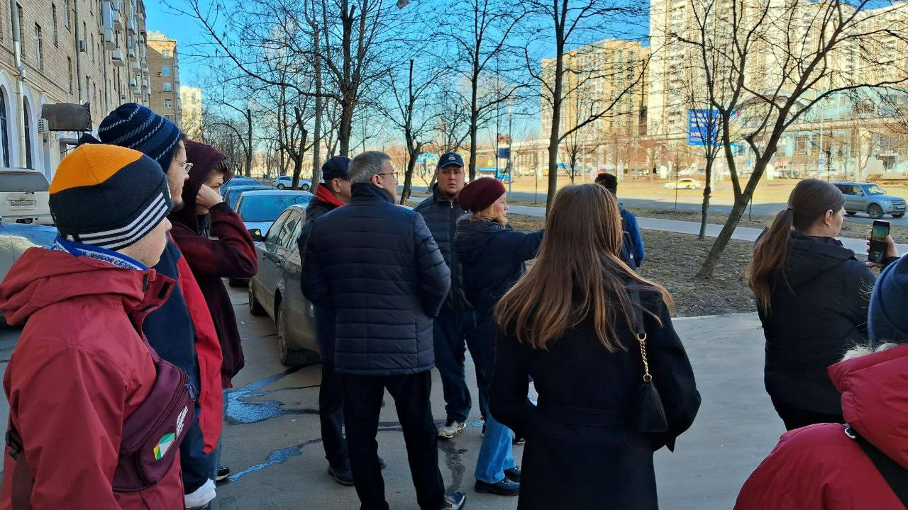

Адрес страницы: http://ostankino.mos.ru/presscenter/news/detail/12872864.html
Управа Останкинского района города Москвы

